
MINISTERIO DE LA PRESIDENCIA
REPUBLICA DOMINICANA

AUTORIDAD NACIONAL DE ASUNTOS MARITIMOS
(ANAMAR)

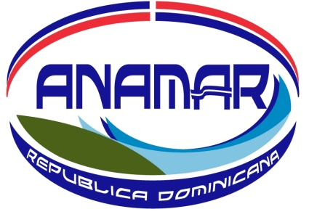

CALENDARIO DE EJECUCION DE PROYECTOS Y PROGRAMAS

SEPTIEMBRE 2021

Elaborado por: Revisado por:

__________________________ _______________________
Hiranya Fernández Gloria García
Enc. Div. Planificación y Desarrollo Enc. Dpto. Técnico y Científico

Aprobado por:

__________________
Jimmy García Saviñón
Presidente ANAMAR

6 de septiembre 2021

